Thành tựu của Blockchain trong xây dựng

1. Giới thiệu

Các hoạt động xây dựng tạo ra giá trị cho một hoặc nhiều khách hàng trong hệ thống xây dựng. Một số trong lại không mang lại giá trị mà khách hàng mong muốn. Mục đích của bài báo này là tìm hiểu xem liệu blockchain có phải là một giải pháp để giảm chi phí, thời gian và công sức mà không tạo ra giá trị cho khách hàng hay không. Bất kỳ hoạt động kinh tế nào cũng cần sự tin tưởng. Có cách nào chúng ta có thể đảm bảo tính tin cậy mà không cần thông qua người trung gian không? Đó là sử dụng blockchain.

1. Tài liệu đánh giá về Blockchain

Blockchain là một cơ sở dữ liệu phân tán lưu giữ danh sách các bản ghi (thông tin giao dịch, địa chỉ IP,…). Các bản ghi này được gọi là khối (block). Mỗi khối có một dấu thời gian, một liên kết với khối trước đó và chứa lịch sử của mọi khối xảy ra trước nó. Điều này liên kết các khối với nhau tạo thành chuỗi (chain). Toàn bộ hệ thống sử dụng mã hoá đầu cuối (end-to-end). Mọi giao dịch được liên kết với một chữ ký mã hoá duy nhất (được gọi là hàm băm), dễ xác minh và gần như không thể bị làm giả vì blockchain được lưu trữ bởi một mạng lưới máy tính. Mỗi máy tính là một nút và mỗi nút đều giám sát mọi nút khác trên cơ sở liên tục. Hệ thống phát triển theo từng giao dịch và có thể toàn cầu hoá. Các đặc điểm của blockchain:

* Có thể xem
* Có thể thêm thông tin
* Không thể thay đổi những thông tin đã có

Mỗi nút kiểm tra bản ghi cục bộ của nó với mọi khối khác trong chuỗi. Nếu thấy sự khác biệt, nó sẽ tìm kiếm sự đồng thuận và nếu cần thiết, nó sẽ thay thế bằng sự đồng thuận. Có nghĩa là để thay đổi thay đổi bản ghi cần phải thay đổi đồng thời trên 50% số nút trong hệ thống. Điều đó không phải không thể nhưng rất khó và càng ngày càng phức tạp vì độ dài của chuỗi sẽ tăng theo thời gian. Blockchain thường có 5 yếu tố sau:

* Bảo mật: sử dụng nhiều cơ chế bảo mật như hàm băm 1 chiều, cây merkle và cặp khoá private-public.
* Mạng ngang hàng (P2P): mạng chia sẻ dữ liệu ngang hàng
* Cơ chế đồng thuận: thuật toán xác định thứ tự giao dịch trong môi trường đối nghịch
* Ledger: danh sách các giao dịch được nhóm lại với nhau trong các khối được liên kết bằng mật mã
* Quy tắc hợp lệ: Một tập hợp các quy tắc chung của mạng (tức là những giao dịch nào được coi là hợp lệ, cách ledger được cập nhật,…)

Blockchains có nhiều lợi ích - cắt bỏ các khâu trung gian, giảm chi phí và thời gian, giảm các rào cản gia nhập trong một số lĩnh vực, cung cấp bảo mật trong các hệ thống công nghệ. Tuy nhiên nó cũng có nhiều mặt hạn chế:

* Tấn công 51%: nếu hơn một nửa số nút trong mạng nói sai sự thật thì nó sẽ trở thành sự thật. Đây được gọi là tấn công 51% được đánh dấu bởi Satoshi Nakamoto khi ông tung ra đồng Bitcoin.
* Chất lượng dữ liệu: một blockchain không thể đánh giá dữ liệu đầu vào có chính xác hay không.
* Blockchain giống tất cả các hệ thống dữ liệu phân tán khác, không có khả năng chống lại các tác nhân xấu vì dữ liệu “bị phân mảnh”.
* Kích thước về băng thông và bộ nhớ có giới hạn.
* Giới hạn số lượng giao dịch trên mỗi khối.
* Yêu cầu kiểm toán: tính toàn vẹn của blockchain đòi hỏi kiểm tra chuỗi phải trở lại khối đầu tiên, điều này làm tăng thời gian và chi phí kiểm toán.
* Quy định: hiện nay chưa có các quy định về việc sử dụng blockchain.
* Quyền riêng tư.

Một số hoạt động triển khai blockchain trong xây dựng đã được tiến hành. Ví dụ như bất động sản đã triển khai hệ thống thanh toán bằng bitcoin, bao gồm các hợp đồng thông minh. Đối với nhà thầu, blockchain tạo điều kiện để tương tác với các bên liên quan để tăng tính minh bạch của các luồng tài chính và vật chất cũng như tạo điều kiện cho việc truyền tải thông tin.

1. Phương pháp nghiên cứu

Một công ty bất động sản đã thu thập dữ liệu để cho thấy tiềm năng của blockchain trong dự án xây dựng.

* 1. Trình bày những nghiên cứu về phát triển bất động sản

Nhà phát triển bất động sản chủ động trong việc hiện thực hoá tài sản, chịu trách nhiệm điều phối các công việc liên quan như giảm sát, thực hiện các chương trình bất động sản, hợp đồng xây dựng,…

Các công ty chủ yếu phát triển các khu dân cư rồi đưa ra đấu thầu cho các công ty xây dựng. Vì vậy các công ty bất động sản được coi là khách hàng của công ty xây dựng.

* 1. Thu thập dữ liệu

Nghiên cứu này đã xem xét 56 chương trình xây dựng khu dân cư được phân phối trên khắp nước Pháp từ cơ sở dữ liệu của các nhà phát triển bất động sản. Chi phí của chương trình được phân bổ như bảng bên dưới. Nghiên cứu này chỉ xét quan điểm của nhà phát triển từ sau giai đoạn thu hồi đất.

|  |  |
| --- | --- |
| Tổng chi phí | |
| 1. Xây dựng | Hợp đồng làm việc |
| Rủi ro |
| 1. Quản lý | Quản lý dự án |
| Chi phí bổ sung |
| 1. Marketing | Marketing |
| Chi phí thương mại |
| Hỗ trợ bán hàng |

Theo lý thuyết, blockchain giúp cắt giảm các khâu trung gian góp phần kiểm soát rủi ro. Tác động của blockchain được đánh giá như sau:

(Rủi ro + quản lý dự án + hỗ trợ bán hàng) / tổng chi phí

Kết quả là ước tính chi phí tiềm năng tiết kiệm được từ việc triển khai blockchain.

1. Kết quả và thảo luận

Kết quả cho thấy chi phí tiết kiệm ước tính là 8.3% tổng chi phí xây dựng nhà ở với độ lệch chuẩn là 1.26%

* 1. Thảo luận và tổng hợp vai trò của blockchain trong xây dựng

Blockchain là một cơ sở dữ liệu có cấu trúc. Ngày nay, nó chủ yếu được sử dụng để ghi lại các quyết định, giao dịch và thỏa thuận tài chính. Mặc dù chi phí giao dịch chiếm một tỷ trọng đáng kể trong chi phí xây dựng, nó cũng có thể được áp dụng cho các luồng vật chất (vận chuyển hàng hoá) và luồng thông tin (thự hiện một hành động cụ thể).

* + 1. Hệ quả

Các tổ chức phi tập trung là toàn bộ các hợp đồng thông minh dài hạn có thể thay thế quy trình ra quyết định của một tổ chức kinh doanh và giảm đáng kể số lượng nhân viên quản lý. Hồ sơ giao dịch được lưu trữ trên blockchain, do đó luôn giữ tính minh bạch đối với chủ sở hữu blockchain đó. Hai yếu tố quan trọng cho một hợp đồng thông minh trong lĩnh vực xây dựng:

* Định nghĩa chính xác các nhiệm vụ của hoạt động xây dựng.
* Danh sách tất cả các tình huống có thể có liên quan đến một nhiệm vụ nhất định. Nói rõ hơn, giả định rằng thợ lợp nhà đã vắng mặt, do đó công việc của thợ điện bị trì hoãn. Hợp đồng thông minh phải tính đến tất cả các tình huống.

Hai điểm này hiện tạo thành DNA công việc của người quản lý. Phần sau chủ yếu đề cập đến định nghĩa, sửa chữa và cập nhật các nhiệm vụ để khắc phục các tình huống không lường trước được trên trang web mỗi ngày. Phần lớn công việc của nó bao gồm đàm phán để tìm ra điểm chung giữa các nhà thầu phụ và các bên liên quan khác để làm rõ các vấn đề (ai làm gì, ai sẽ chịu trách nhiệm thực hiện,…). Hợp đồng thông minh trong giai đoạn xây dựng do đó sẽ vẫn là một việc không tưởng cho đến khi hai điểm này được giải quyết. Đây là nơi mà xây dựng tinh gọn có thể được tận dụng.

* + 1. Ý niệm về giá trị

Trong bối cảnh của tư duy tinh gọn, giá trị là những gì khách hàng mong muốn. Việc xác định khách hàng là ai là yếu tố quan trọng để thành công trong việc xây dựng. Tùy thuộc vào vị trí trong chuỗi cung ứng xây dựng mà một nhà cung cấp đặt, khách hàng có thể là người mua bán tiếp theo, người sử dụng cơ sở. Ví dụ nếu tôi là một thợ thạch cao thì đối tượng giao dịch của tôi có thể là thợ lát gạch hoặc thợ sơn; chất lượng sản phẩm của tôi sẽ ảnh hưởng đến chất lượng sản phẩm cuối cùng mà khách hàng sử dụng.

Trong quá trình xây dựng, với sự đa dạng của khách hàng cho mỗi quá trình, để đáp ứng điều kiện thỏa mãn cho bất kỳ hoạt động nào, mỗi nhà cung cấp phải thương lượng “giá trị” có ý nghĩa như thế nào đối với tất cả các bên liên quan và để xây dựng thỏa thuận. Nếu không có thoả thuận sẽ có nguy cơ phải làm lại. Nếu có thỏa thuận, nhà cung cấp biết họ muốn gì và khách hàng của họ muốn gì, và nhà cung cấp sẽ dễ dàng hơn nhiều trong việc cung cấp những gì được yêu cầu mà không cần làm lại nhiều lần. Một trong những lí do mà một kiến trúc sư dành rất nhiều thời gian để nghiên cứu là vì có nhiều loại khách hàng. Nếu có thể ghi lại chính xác độ phức tạp đó và đo lường từng yêu cầu thì có thể nắm bắt yêu cầu trong một blockchain và liên kết nó với một hợp đồng thông minh.

* + 1. Chuỗi giá trị xây dựng

Luồng giá trị là tập hợp các hành động tạo ra giá trị mà khách hàng hoặc các khách hàng tìm kiếm. Như đã nói trong phần giới thiệu, một số hoạt động trong dòng giá trị xây dựng tạo ra giá trị cho một hoặc nhiều khách hàng của hệ thống và một số thì không. Một số trong số đó hiện không cần thiết để mang lại giá trị mà khách hàng mong muốn. Mục đích của bài báo này là bắt đầu khám phá xem liệu blockchain có thể là một cách để giảm thời gian, tiền bạc và những nỗ lực không tạo ra giá trị cho khách hàng. Điều quan trọng là những hoạt động này không tạo ra giá trị gì cho bất kỳ khách hàng nào.

Một quy trình phổ biến để phân phối dự án là Thiết kế - Đấu thầu - Xây dựng. Sau phần tóm tắt của khách hàng, nhóm thiết kế sẽ phát triển ý tưởng và thiết kế chi tiết của dự án. Sau đó đến giai đoạn đấu thầu để chọn ra công ty xây dựng bắt đầu công việc. Cuối cùng là bàn giao sản phẩm để hoàn thiện dự án xây dựng.

Chủ đầu tư dự án có thể là nhà phát triển bất động sản, khu chung cư,… Khách hàng của họ là những người thuê/mua không gian để ở hoặc làm các hoạt động thương mại. Khách hàng (trực tiếp) của công ty xây dựng là nhà phát triển. Nếu công ty xây dựng sử dụng nhà thầu phụ, khách hàng trực tiếp là công ty xây dựng và thương nhân tiếp theo cũng như chủ đầu tư và khách hàng của họ. Các thành viên của nhóm thiết kế là khách hàng cung cấp sản phẩm cho nhau và cung cấp cho nhà phát triển, nhà xây dựng, nhà thầu phụ và nhà thiết kế của chính công ty xây dựng. Đây là một hệ thống phức tạp được biểu diễn dưới hình sau:

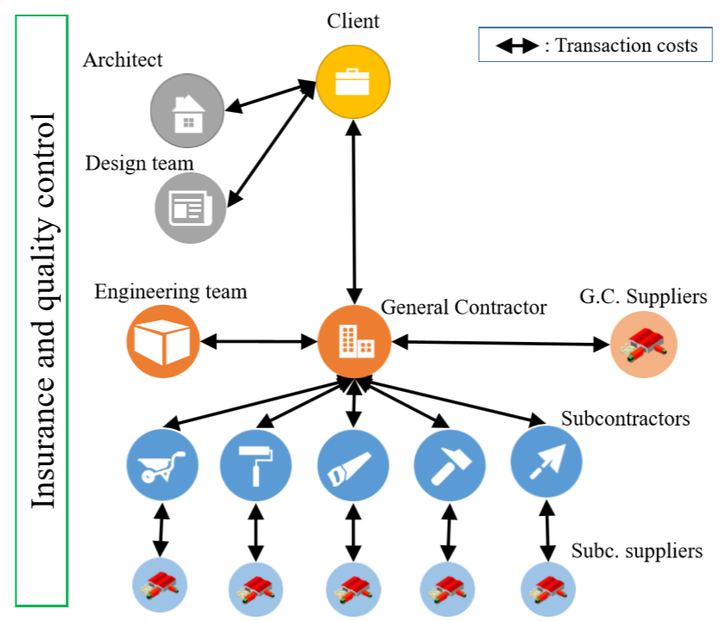

Hoạt động xây dựng thậm chí còn trở nên phức tạp hơn vì nó liên quan đến một số tác nhân trong toàn bộ chuỗi giá trị xây dựng. Do đó, việc xác định khách hàng trực tiếp và gián tiếp là quan trọng. Kết quả là, các nhiệm vụ phi giá trị gia tăng phát sinh trong suốt chuỗi giá trị lâu dài, theo thời gian và dựa trên địa điểm này.

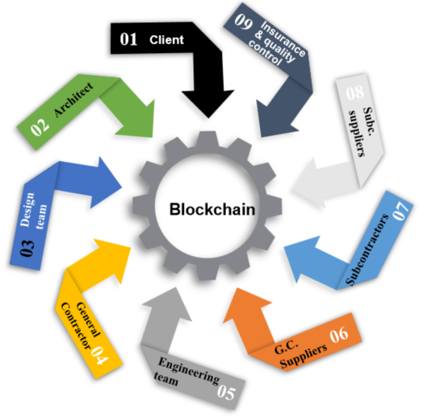

Hình trên trình bày quan điểm của chúng tôi về chi phí giao dịch sau khi triển khai xây dựng blockchain. Các bên trung gian được giảm bớt và giá trị luân chuyển trôi chảy giữa các bên liên quan. Các bên trung gian được giảm bớt và giá trị luân chuyển linh hoạt giữa các bên liên quan. Chúng tôi xác định hai loại trung gian trong xây dựng:

* Các bên trung gian vốn có trong chuỗi giá trị xây dựng: tư vấn tài chính, nhà thầu phụ chỉ sử dụng lao động, đại diện khách hàng. (người đứng giữa khách hàng và công ty xây dựng), quản lý dự án, kế toán và kiểm toán viên. Một loại hình trung gian khác là khi nhà thầu phụ thanh toán cho tổng thầu, sau đó khách hàng thanh toán cho tổng thầu phần công việc đã thực hiện.
* Các bên trung gian bên ngoài chuỗi giá trị xây dựng: ngân hàng, luật sư, tòa án và chính phủ.

1. Kết luận

Động lực cho bài báo này đến từ rất nhiều các dự án nghiên cứu các hoạt động phi giá trị định hình lĩnh vực xây dựng. Các hoạt động phi giá trị đó bắt nguồn từ bản chất và loại giao dịch định hình việc xây dựng.

Mạng blockchain có các đặc điểm chính sau:

* Sự đồng thuận
* Nguồn gốc rõ ràng
* Tính bất biến
* Tính minh bạch